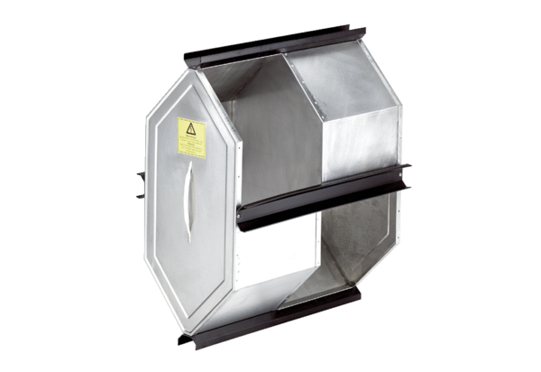Ljetna kaseta SK 300 PlusJedinica za pakiranje: 1 komAsortiman: K
Broj artikla: 0180.0924Proizvođač: MAICO

